day12

十.定位

4.浮动定位(重点*******************************)

十一.其它常用css属性

1.显示方式

|  |
| --- |
| 设置元素的显示规则(块级，行内，行内块，table)  display:  取值 block 块级  inline-block 行内块  inline 行内  table  none 不占据页面空间的隐藏 |

2.显示效果

|  |
| --- |
| visibility:  visible 默认缺省值，显示  hidden 隐藏，但是看不见，却占着位置 |
| 面试题，visibility:hidden和display:none的区别  visibility:hidden 隐藏，占空间  display:none 隐藏，不占空间 |

3.透明度

|  |
| --- |
| rgba(0,0,0,.5) 只会让当前颜色透明  opacity：0~1 1不透明 0全透明  会让元素内部与颜色相关的所有值，都透明 |

4.垂直对齐方式vertical-align

①table中使用

|  |
| --- |
| vertical-align:top/middle/bottom  设置内部文本的垂直对齐方式 |

②给行内块设置

|  |
| --- |
| vertical-align:top/middle/bottom  设置行内块前后的文本,行内元素，行内块与这个行内块的垂直对齐方式  默认值为middle |

③给img设置

|  |
| --- |
| vertical-align:  baseline 基线，默认值  top/middle/bottom  一般项目中，会把img中vertical-align的默认值改为非基线，因为基线太丑 |

④光标的设置

|  |
| --- |
| 会调用系统的光标图案  cursor: default;默认箭头  pointer；小手  wait；等待加载  help；帮助  text 文本输入  crosshair 十字 |

5.列表

|  |
| --- |
| 设置列表的标识  list-style-type:  disc/circle/square/none  自定义图片为列表标识  list-style-image: url(care1.png);  设置列表项的位置  list-style-position: outside/inside; 默认在li的外部，可以设置为在li的里面  简写方式  list-style:type img position;  最常用的最简方式 list-style:none; ul去除点  现在的项目风格，一组样式一致的元素，会使用ul>li来当成结构 |

十二.定位

|  |
| --- |
| 相对定位，绝对定位，固定定位  position：static 静态，默认文档流  relative 相对定位  absolute 绝对定位  fixed 固定定位  一旦元素被定义了position,并且取值为relative、absolute、fixed其中的一种  那么元素被称为已定位元素  会解锁5个属性，位置偏移属性 top/right/bottom/left  取值为px为单位的数字  %  左右冲突听左边，上下冲突听上边  堆叠顺序属性 z-index |

1.相对定位

|  |
| --- |
| position:relative;  不脱离文档流，  不写偏移属性，或者偏移属性设置为0的时候，用户看不出来是定位元素，不会影响其他元素位置  相对于自己原本的位置进行偏移  使用场合：1.类似于margin,给元素做位置的微调  2.经常作为绝对定位元素的"祖先级""已定位"元素 |

2.绝对定位

|  |
| --- |
| position：absolute；  绝对定位脱离文档流  ①不占页面空间  ②后续元素上前补位  ③元素脱离文档流，如果没设置宽度，宽度靠内容撑开  ④脱离文档流的元素都变成块级  绝对定位位移的参照物  ①body的左上角为参照物，此元素的祖先元素都不是已定位元素  ②祖先级有已定位元素，此元素相对于"最近的""已定位的""祖先级"元素左上角为参照物  使用场合，配合祖先已定位元素，把元素移动到页面任何位置 |

3.固定定位

|  |
| --- |
| 用于是相对body左上角定位  position:fixed; |

4.设置定位的堆叠顺序

|  |
| --- |
| z-index:  1.后写的元素，堆叠顺序高，以html编写顺序为准  2.定位的楼层和浮动的楼层不是一个体系  如果一定要比较，定位比浮动高，如果定位的z-index小于0，浮动才会堆叠在定位的上边  3.只有对于已定位元素，堆叠属性才生效  4.不设置z-index,默认所有堆叠顺序，比0大，比1小  5.z-index的取值范围。项目中一般定义在1000内  6.父子关系，堆叠顺序无效，儿子永远在父亲上面显示 |

CSS CORE

一.复杂选择器

1.兄弟选择器

|  |
| --- |
| 通过兄弟关系，匹配元素。  只能找弟弟，不能找哥哥  1.相邻兄弟选择器 选择器1+选择器2{}  匹配紧紧挨着选择器1后面，并且符合选择2的元素  2.通用兄弟选择器 选择器1~选择器2{}  匹配选择器1后面所有符合选择器2的元素  项目中应用，实现一组元素，除去老大，都执行某个样式 |

作业1

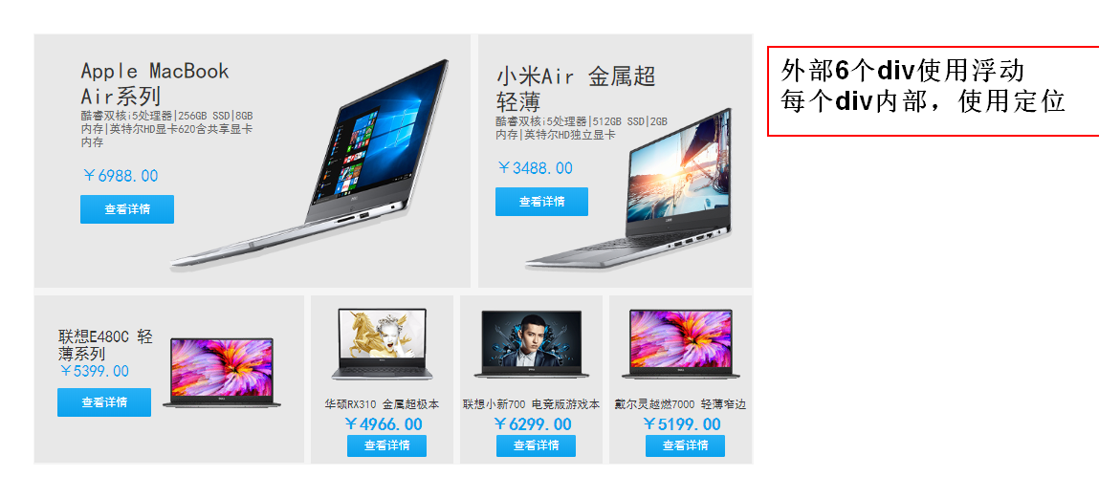

作业2



作业3.提高题，多数同学不要跟提高较劲

